Міністерство освіти та науки України
Національний університет “Львівська політехніка”
Інститут інформаційно-комунікаційних технологій та електронної інженерії
Кафедра інформаційно-комунікаційних технологій


ЗВІТ
з лабораторної роботи №2
з дисципліни “Об’єктно-орієнтоване програмування, ч.2”

Виконав:
Ст. гр. ІХ-22
Бистрий П.Ю.

Прийняла:
Гордійчук-Бублівська О.В.

Львів 2026
Тема: Моделювання телекомунікаційної мережі з використанням генераторів подій, протоколів TCP/UDP, асинхронного моделювання. Розробка графічної візуалізації мережі та аналіз продуктивності.
Мета: Ознайомлення з основами моделювання телекомунікаційних мереж. Вивчення використання об’єктно-орієнтованого програмування для моделювання мережі. Моделювання різних топологій мереж (зірка, кільцева, деревоподібна, сіткова (mesh), комбінована тощо). Симуляція передачі пакетів між вузлами та маршрутизаторами з використанням TCP та UDP. Вимірювання продуктивності мережі: швидкість передачі, статистика втрат, затримки передачі. Побудова візуалізації для графічного відображення структури та роботи мережі.
Завдання 1. Створення класів вузлів мережі
Код програми:
class Node:
def __init__(self, name):
self.name=name
self.connections=[] # 2 вузли
def connect(self, node):
self.connections.append(node)
node.connections.append(self)
class Router(Node):
pass

Завдання 2. Реалізація передавання пакетів
Код програми:
import random
class Packet:
def __init__(self, src, dest, payload, size, protocol):
self.src = src
self.dest = dest
self.size = size
self.payload=payload
self.protocol = protocol
self.visited = []
def return_packet(self):
if random.random()<0.15:
return None
return f'{self.src}-{self.dest}-{self.payload}-{self.size}'

Завдання 3. Розробка моделей для TCP та UDP.
Код програми:
import random
from packet import Packet
import asyncio
class TCPProtocol:
NAME = "TCP"
@staticmethod
async def transmit(packet: Packet):
while True:
await asyncio.sleep(random.uniform(0.05, 0.3)) # затримка
data = packet.return_packet()
if data is not None:
return f"{data} delivered"
print("resend")
class UDPProtocol:
NAME = "UDP"
@staticmethod
async def transmit(packet: Packet):
await asyncio.sleep(random.uniform(0.05, 0.3)) # затримка
data = packet.return_packet()
if data is not None:
return f"{data} delivered"
return "Packet lost"

Завдання 4. Створення асинхронного механізму моделювання і вимірювання продуктивності
Код програми:
import random
import time
from packet import Packet
class Network:
def __init__(self):
self.nodes = []
self.loss_rate = random.uniform(0.10, 0.15)
self.packets_sent = 0
self.packets_lost = 0
self.total_time = 0

async def simulate(self, protocol, packets=10):

for i in range(packets):
src, dest = random.sample(self.nodes, 2)
packet = Packet(src.name, dest.name, "payload", 32, protocol.NAME)
start = time.time()
result = await protocol.transmit(packet)
self.total_time += time.time() - start
self.packets_sent += 1
if "lost" in result:
self.packets_lost += 1
print(f"Packet {i}: {result}")

def analyze(self):

avg_time = self.total_time / self.packets_sent
loss = (self.packets_lost / self.packets_sent) * 100
bandwidth = (self.packets_sent - self.packets_lost) / self.total_time
print("Perfomance metrix")
print(f"Середній час передачі: {avg_time:.4f} с")
print(f"Втрати пакетів: {loss:.2f}%")
print(f"Пропускна здатність: {bandwidth:.2f} пак/с")

Завдання 5. Візуалізація мережі та аналіз продуктивності
Код програми:
import random
import time
import asyncio
import matplotlib.pyplot as plt
import networkx as nx

from node import Node, Router
from protocols import UDPProtocol, TCPProtocol
from network import Network

def visualize(network):
G = nx.Graph()
for node in network.nodes:
for conn in node.connections:
G.add_edge(node.name, conn.name)

plt.figure(figsize=(6,6))
pos = nx.spring_layout(G)
nx.draw(G, pos, with_labels=True, node_color="lightblue", edge_color="gray")
plt.show()

async def main():
# Зірка
star_net = Network()
center = Router("Switch")
star_net.nodes.append(center)
for i in range(5):
node = Node(f"PC{i}")
star_net.nodes.append(node)
center.connect(node)

print("=== Зірка (TCP) ===")
await star_net.simulate(TCPProtocol, packets=20)
star_net.analyze()
visualize(star_net)

# Дерево
tree_net = Network()
root = Router("Server")
tree_net.nodes.append(root)
for i in range(1,3):
child = Node(f"Switch{i}")
tree_net.nodes.append(child)
root.connect(child)
for j in range(2):
leaf = Node(f"PC{i}{j}")
tree_net.nodes.append(leaf)
child.connect(leaf)

print("\n=== Дерево (UDP) ===")
await tree_net.simulate(UDPProtocol, packets=20)
tree_net.analyze()
visualize(tree_net)

asyncio.run(main(

Результат:
Аналіз продуктивності передачі пакетів протоколом TCP по топології “Star”, та її візуалізація через модуль networkx:
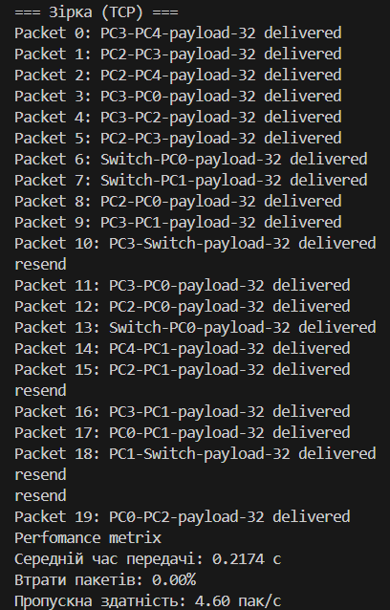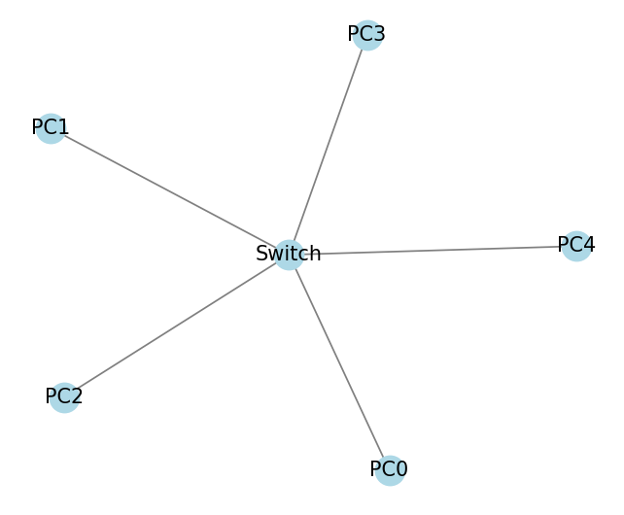
Аналіз продуктивності передачі пакетів протоколом UDP по топології “Tree”, та її візуалізація через модуль networkx:
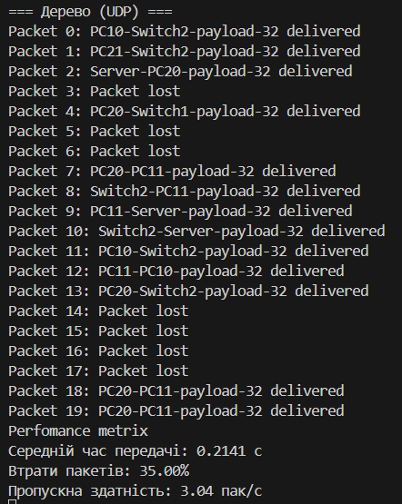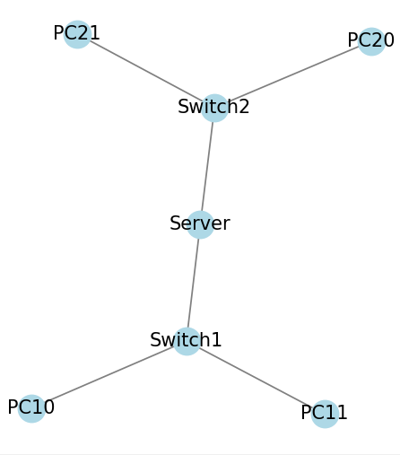

Висновок: На цій лабораторній роботі я ознайомився з основами моделювання телекомунікаційних мереж. Вивчив використання об’єктно-орієнтованого програмування для моделювання мережі. Змоделював 2 топології мереж (зірка, деревоподібна). Змоделював алгоритми передачі пакетів між вузлами та маршрутизаторами з використанням TCP та UDP. Виміряв продуктивності мережі: швидкість передачі, статистика втрат, затримки передачі. Побудував візуалізації топологій.

